Narva Linnavalitsus
KORRALDUS
Narvas 21.veebruaril 2018. nr
- Asjaolud.
Käesoleval aastal möödub Eesti Vabariigi väljakuulutamisest 100.aastat. Seoses sellega esitasid linnapea ja linnavolikogu esimees ettepaneku autasustada 100 Narvaga seotud inimest nende teenete eest kohaliku omavalitsuse toimimise kindlustamisel ja suhete arendamisel naaberomavalitsustega.

- Õiguslikud alused.
Vastavalt kohaliku omavalitsuse korralduse seaduse § 6 lõige 3 ja punkt 2 otsustab kohaliku omavalitsuse organ küsimusi, mis ei ole antud seadusega kellegi teise korraldada. Sama seaduse § 30 lõige 1 punkt 3 kohaselt lahendab linnavalitsus küsimusi, mis ei kuulu linnavolikogu pädevusse.

- Otsus
3.1 Kinnitada meenemärgi ja tänukirjaga autasustavate isikute nimekiri (lisa 1)
3.2 Kinnitada tänukirjaga autasustavate isikute nimekiri (Lisa 2)
3.3 Kinnitada meenemärgi kavand:

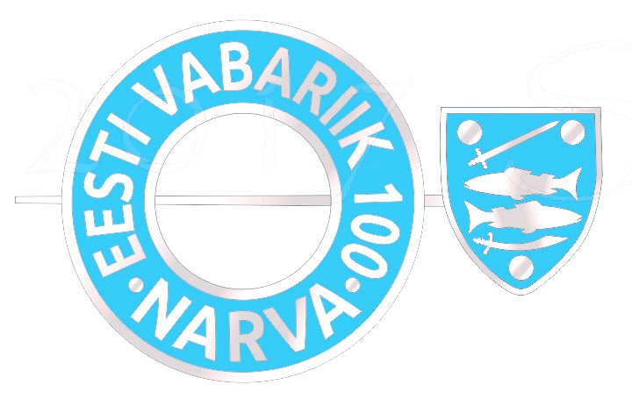
3.4 Kinnitada tänukirja kavand (Lisa 3)

- Rakendussätted
4.1 Antud korraldus jõustub vastavalt seadusele.
4.2 Linnakantseleil valmistada ette autasustamiseks vajalikud meened ja tänukirjad.

Tarmo Tammiste
Linnapea Ants Liimets
Linnasekretär

